BUSCAMOS INFORMACIÓN JUNTOS
Durante el curso han sido muchas las ocasiones en las que el alumnado ha buscado información de forma colaborativa, bien buscando en internet, en el diccionario, compartiendo con otros compañeros…
PROYECTO HOSPITAL
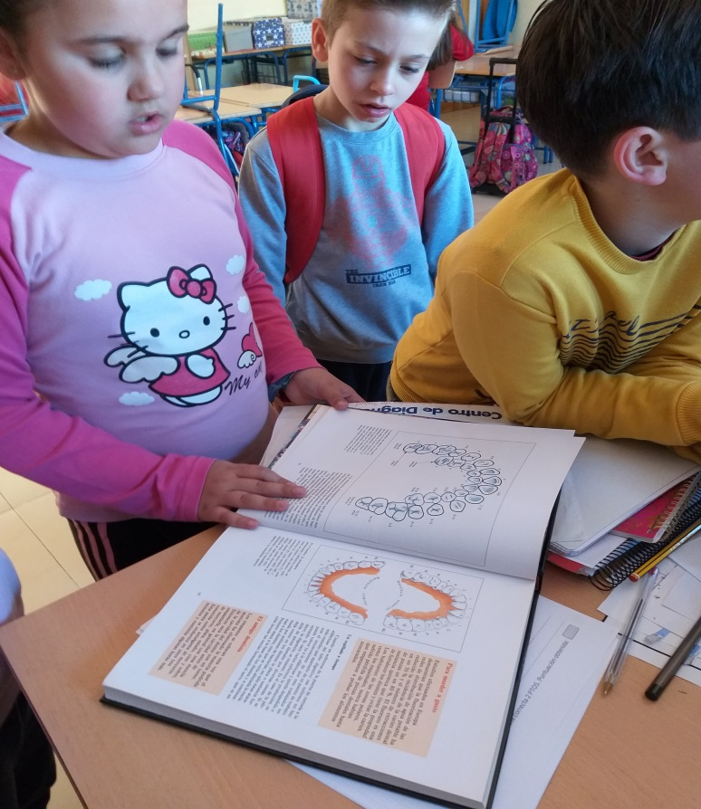
Haciendo esquemas en naturales ,nos ayudamos para completarlos.
El uso correcto del diccionario en este curso es un proceso largo , que con ayuda y colaboración de un compañero o compañera se les hace mas ameno.
